Centro Educacional Américo Vespucio
H. Diputada Laura Rodríguez N° 6525, Peñalolén.
Tel.: 222727138
www.colegioamericovespucio.cl

Departamento de Educación Física/2020.
Material de Rutina Grupo: 6
Cursos: III y IV Medios.
(Aspectos Técnicos: Plataforma Instagram del 13 al 17 de Julio).

EF: OA 3
Diseñar y aplicar un plan de entrenamiento para mejorar su rendimiento físico, considerando sus características personales y funcionales.

Calentamiento Activo:

CALENTAMIENTO ACTIVO PREVIO A RUTINA DE EJERCICIOS!!!

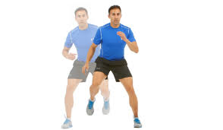  *Realizar saltos laterals por 20 segundos.  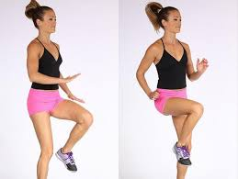  * Elevo rodillas y con las palmas toco los muslos en 30 repeticiones. | 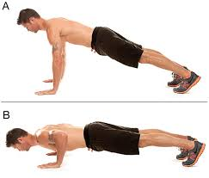  *Realizar 12 flexiones de brazo.  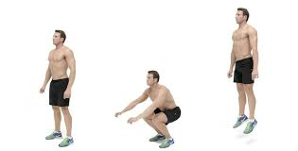  *Realizar sentadilla con salto por 20 segundos.

Comenzamos con la rutina del grupo 6: Zona a trabajar Tren Inferior, éstas deberán ejecutarla 3 veces al día y de 3 a 5 veces idealmente a la semana.

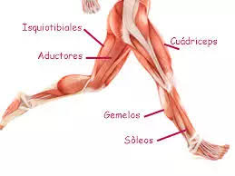

- Comenzamos la rutina realizando sentadilla de Sumo estático por 25 segundos; idealmente colocar brazos estirados y paralelos al suelo, bajar y flexionar piernas un poco más separadas, ver imagen.
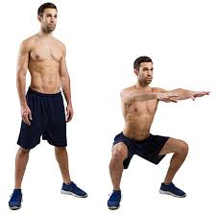

- Seguimos con El puente isométrico o elevación de pelvis en el suelo. Acá ejercitaremos principalmente glúteos y femorales. Idealmente nos recostamos en el suelo mirando hacia arriba, flexionar las rodillas con los pies apoyados en el suelo y mantener los brazos estirados a lo largo del cuerpo. Desde esta posición, elevamos la pelvis para mantener la posición durante 20 segundos x 2 repeticiones, ver imagen.
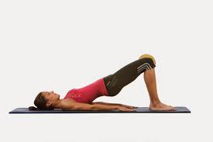

- Ahora ejecutaremos elevaciones de talones de pie con un apoyo (silla), acá trabajaremos en 3 series de 15 repeticiones con pausa de 5 segundos entre series.
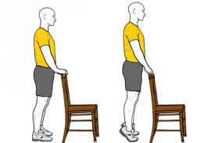

- Seguimos con sentadillas con un palo de escoba detrás de la nuca. Acá ejecutaremos 20 repeticiones x 2 series, ver imagen.
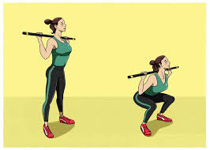

- Finalmente vamos a mantener posición de estar sentado por al menos 25 segundos, acá realizaremos 2 series, ojo tener pausa entre cada serie por 10 segundos. Idealmente apoyar espalda y glúteos a muralla y formar un ángulo de 90 grados con las piernas, ver imagen.
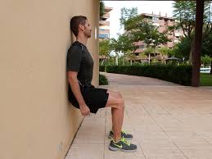

“Recuerden beber agua ANTES, DURANTE Y al FINALIZAR la rutina de ejercicios. Además elongar siempre la zona a trabajar, para evitar lesiones.

Si nos cuidamos entre todos, venceremos a ésta PANDEMIA.

